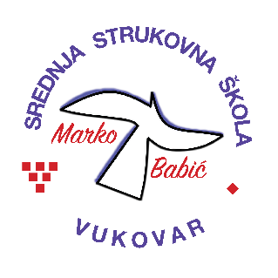 | Srednja strukovna škola Marko Babić
 | Domovinskog rata 58, 32010 Vukovar
Tel: (032) 424-970
e-mail: ured@ss-markobabic-vu.skole.hr
www.ss-markobabic-vu.skole.hr
OIB: 93128197410, MB: 01417193
Obrazovni sektor: Turizam i ugostiteljstvo
Zanimanje: Turističko-hotelijerski komercijalist
Razred: 4.a
Školska godina: 2024./2025.
Mentor: Ivana Blažević, dipl. oec.

Teme za izradbu i obranu završnoga rada

1. Ivana Balić: Pustolovni turizam u Hrvatskoj i svijetu
2. Martina Balić: Poslovni bonton
3. Tara Biberović: Društvene mreže i marketing
4. Hrvoje Milković: Uloga društvenih mreža za poslovanje poduzeća

